2016年下半年国际监查团监查报告

❏ 基本信息

姓名 | 郭菊芳 | 使用语言 | 中文简体
居住国家 | 中国 | 居住城市 | 北京
使用设备 | ᷧ手机 ᷧ平板电脑 ᷧ电脑 ᷧ其他( )
浏览器 | ᷧexplorer7~11, ᷧchrome, ᷧsafari, ᷧopera, ᷧfirefox, ᷧ其他( 猎豹)
宽带 | ᷧ无线 ᷧ有线
*下载速度 | 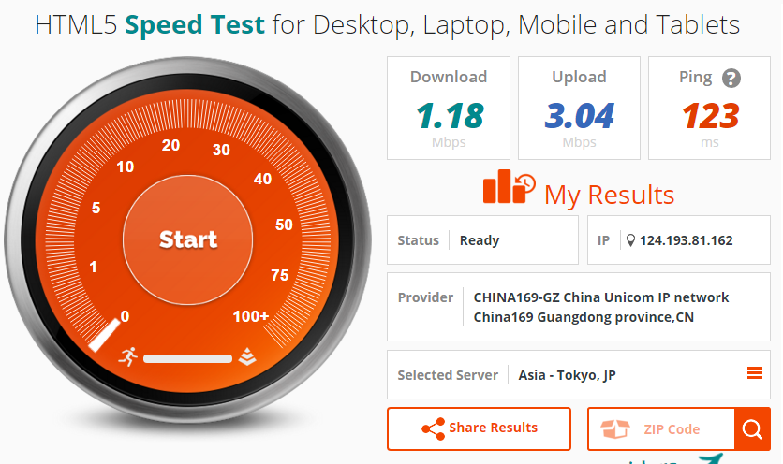
*分辨率 | 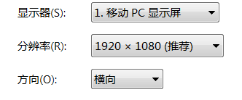  使用电脑LG 笔记本电脑13寸
官方网站连接满意度 | ᷧ1分 ᷧ2分 ᷧ3分 ᷧ4分 ᷧ5分

*确认下载速度的方法
进入http://www.bandwidthplace.com/网页，点击“Start”后，测下载及上载速度

*确认分辨率的方法
以电脑为例
在桌面点击右键 > 屏幕分辨率
控制面板 > 显示 > 屏幕分辨率
若无法确认屏幕分辨率，请写下电脑屏幕的尺寸

若使用平板电脑或智能手机，请写下型号

❏ 监查官方网站功能 （范围: 所有网页菜单栏）
⋅该项目的目的是确认居住在海外的网页用户，在使用首尔市官方网站外语版的各菜单及链接时，有没有不便之处。
1. 监查外部网页链接错误
若无法进入网页，则提交官网URL地址及错误页面的截屏图片
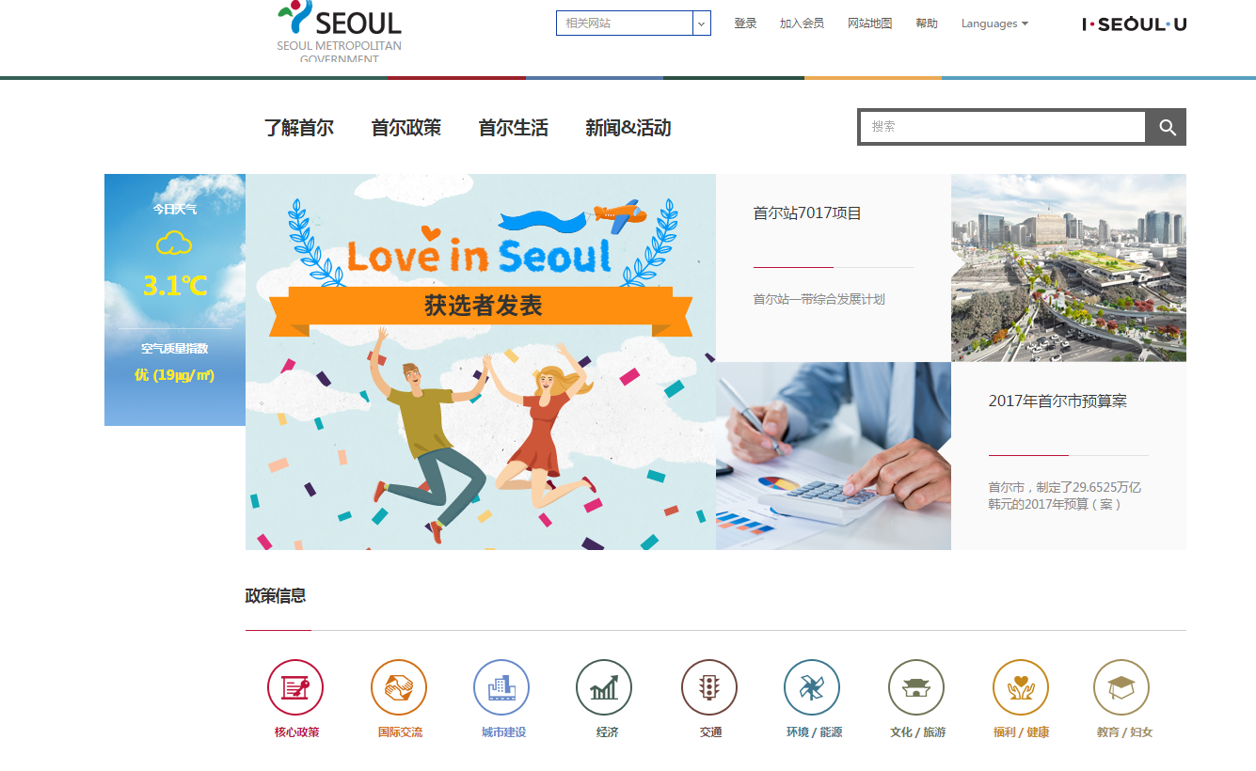
可以进入，但是特别慢，至少等50秒，才能够进入，页面展开也特别缓慢
2. 确认信息准确性
若登载在首尔市官方网站外语版的信息与现在的情况不同，则提交准确信息（可使用URL地址及图片）
3. 画面是否没有歪曲，正常显示？
是、否 （提交截屏图片、详细说明具体情况）
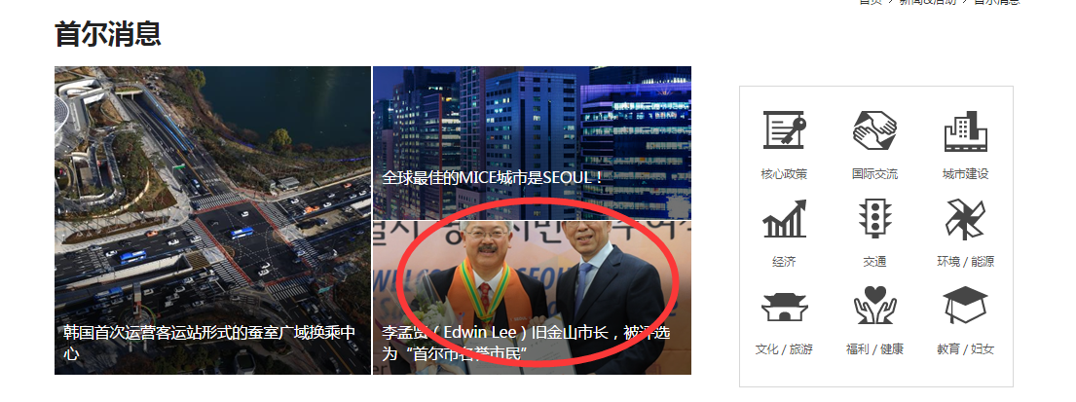

图片裁切的问题，人脸被裁切掉。
4. 图片是否正常显示及其他错误
是、否 （提交截屏图片、详细说明具体情况）

❏ 监查翻译错误 （范围 : 首尔介绍 > 首尔消息 > 首尔市综合新闻）
⋅为了让首尔市官方网站外语版的用户能够更加容易明白首尔消息，请在登载于“首尔市综合新闻”的 2016年 6月-11月新闻中找出错别字或很难理解的部分，并提交更好的词句。若空格不够，可填写在下一页。
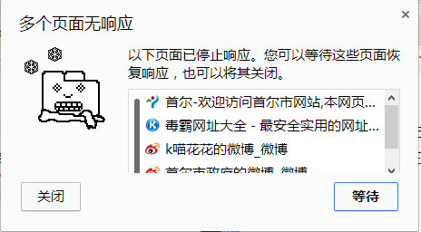
非常抱歉，我的网页打开后，通常是这样的空白页面，很多内容打不开，或者要等很长时间。我尝试了办公室，咖啡馆和家里的网络，只能打开首页和下一级菜单，但新闻的页面几乎都不能打开。不知道是什么问题。

1. 监查6月首尔市综合新闻翻译内容
新闻URL地址 | 原文中错误部分 | 建议
2. 监查7月首尔市综合新闻翻译内容
新闻URL地址 | 原文中错误部分 | 建议
3. 监查8月首尔市综合新闻翻译内容
新闻URL地址 | 原文中错误部分 | 建议
4. 监查9月首尔市综合新闻翻译内容
新闻URL地址 | 原文中错误部分 | 建议
5. 监查10月首尔市综合新闻翻译内容
新闻URL地址 | 原文中错误部分 | 建议
6. 监查11月首尔市综合新闻翻译内容
新闻URL地址 | 原文中错误部分 | 建议

❏ 提交官方网站网页结构相关建议
⋅ 如果有希望介绍给访问官方网站的外籍用户的内容、设计及结构布置相关的好建议，请填写并提交。

1. 官方网站主页设计相关建议
颜色、结构布置等，请具体填写想要建议的内容。
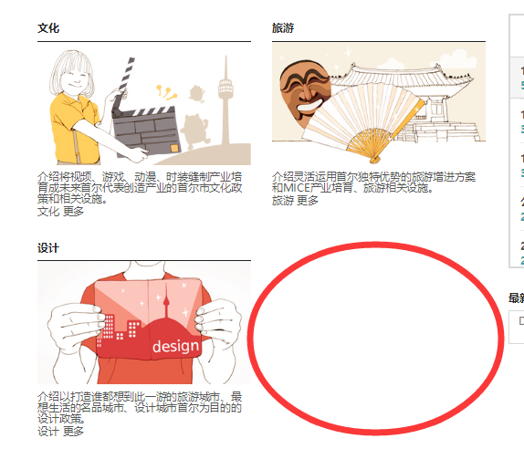
千万不要这样留出空白的位置，对于强迫症来说，这样真的很难受
2. 希望添加在官方网站的内容是什么？
请详细填写想要在官方网站更加详细了解的内容。
- 增加韩流演唱会的消息
- 是否可以增加购票信息？或者购票的渠道。尽量是中文版的购票渠道，这样方便中国人购买演唱会门票等。

❏网站内容宣传记录
请利用自己的SNS宣传首尔市外语网站内容。
网站内容得到宣传的 SNS 地址及宣传内容截图
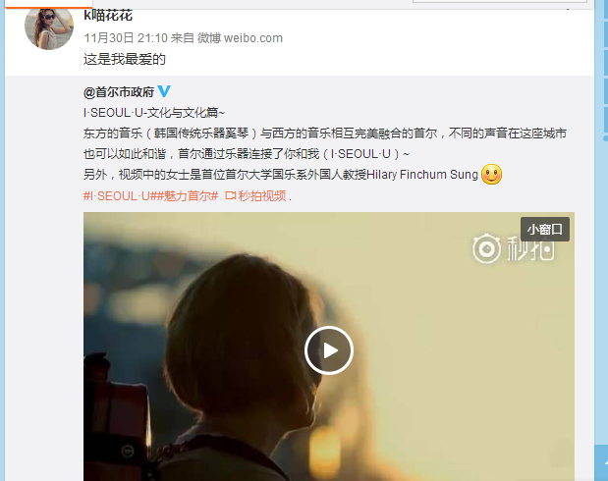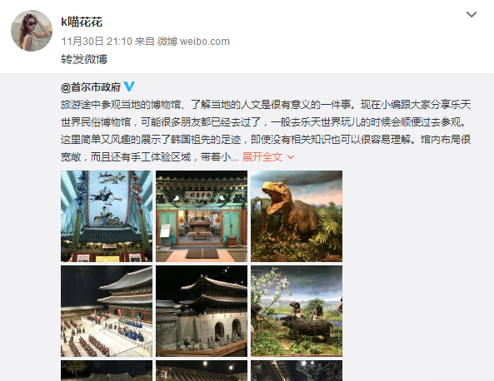
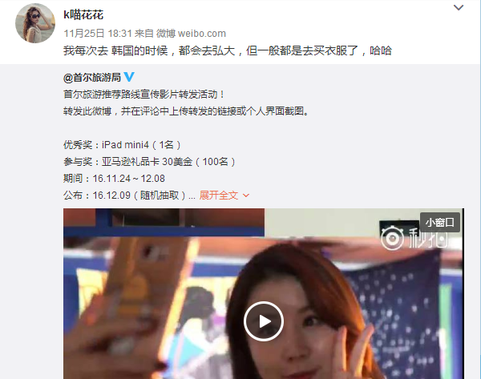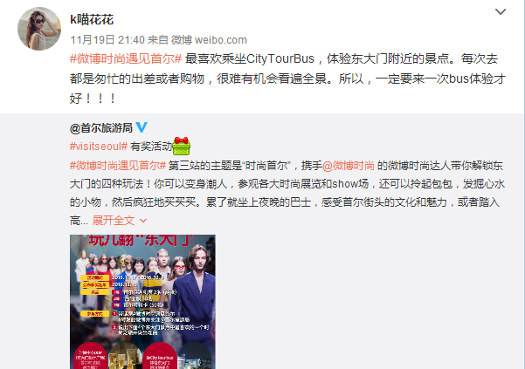
经常在SNS上转发首尔，韩国旅游局等消息

